Лабораторное занятие 28

Многооконные приложения. Событие KeyDown. Использование Random

**Задание 1.**

Составим приложение так, чтобы по щелчку на соответствующей кнопке на главной форме открывалась отдельная форма для каждого задания.

Текст программы:

using System;

using System.Collections.Generic;

using System.ComponentModel;

using System.Data;

using System.Drawing;

using System.Linq;

using System.Text;

using System.Threading.Tasks;

using System.Windows.Forms;

namespace Лаб28

{

public partial class Form1 : Form

{

public Form1()

{

InitializeComponent();

}

private void button1_Click(object sender, EventArgs e)

{

Form Form2 = new Form2();

Form2.ShowDialog();

}

private void button2_Click(object sender, EventArgs e)

{

Form Form3 = new Form3();

Form3.ShowDialog();

}

private void Form1_KeyDown(object sender, KeyEventArgs e)

{

}

private void button3_Click(object sender, EventArgs e)

{

Form Form4 = new Form4();

Form4.ShowDialog();

}

}

}

Скрины результатов работы:

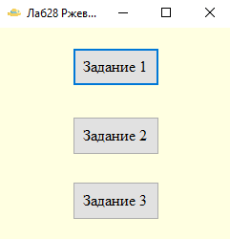

**Задание 2.**

Задается на форме пример на выполнение умножения двух чисел от 1 до 9, проверить правильно ли пользователь помнит таблицу умножения. После нажатия Enter пользователю выдается сообщение – правильно / не правильно.

Текст программы:

using System;

using System.Collections.Generic;

using System.ComponentModel;

using System.Data;

using System.Drawing;

using System.Linq;

using System.Text;

using System.Threading.Tasks;

using System.Windows.Forms;

namespace Лаб28

{

public partial class Form2 : Form

{

public int kol_prav, kol;

public Form2()

{

InitializeComponent();

kol = 0;

kol_prav = 0;

}

private void Form2_Load(object sender, EventArgs e)

{

}

private void textBox1_TextChanged(object sender, EventArgs e)

{

}

private void Form2_FormClosed(object sender, FormClosedEventArgs e)

{

MessageBox.Show("Вы правильно ответили на " + kol_prav + " примеров из " + kol);

}

private void label1_Click(object sender, EventArgs e)

{

}

private void textBox1_KeyDown(object sender, KeyEventArgs e)

{

if (e.KeyCode == Keys.Enter)

{

if (String.IsNullOrWhiteSpace(textBox1.Text))

MessageBox.Show("Введите число.");

else

{

int a = Convert.ToInt32(label3.Text);

int b = Convert.ToInt32(label5.Text);

int c = Convert.ToInt32(textBox1.Text);

int d = a * b;

if (c == d)

{

label6.Text = "ПРАВИЛЬНО";

kol_prav++;

}

else

label6.Text = "НЕ ПРАВИЛЬНО";

kol++;

Random rnd = new Random();

int x = rnd.Next(1, 9);

label3.Text = x.ToString();

x = rnd.Next(1, 9);

label5.Text = x.ToString();

textBox1.Text = "";

}

}

}

}

}

Скрины результатов работы:

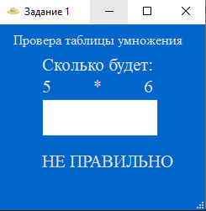

Задание 3.

Создать новую форму Form3.cs. Поменять ее настройки: Текст, шрифт, иконку, а в качестве фона задать картинку любую

Текст программы:

using System;

using System.Collections.Generic;

using System.ComponentModel;

using System.Data;

using System.Drawing;

using System.Linq;

using System.Text;

using System.Threading.Tasks;

using System.Windows.Forms;

namespace Лаб28

{

public partial class Form3 : Form

{

public Form3()

{

InitializeComponent();

}

private void Form3_Load(object sender, EventArgs e)

{

}

}

}

Скрины результатов работы:

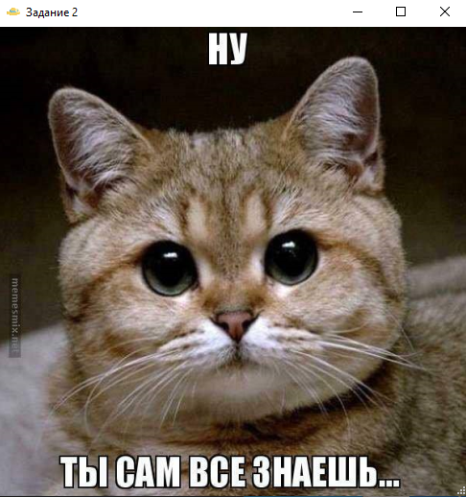

Задание 4.

Создать новую форму Form4.cs. Поменять ее настройки: Текст, шрифт, цвет фона, иконку. Реализовать на этой форме проект проверки сложения двух чисел.

Текст программы:

using System;

using System.Collections.Generic;

using System.ComponentModel;

using System.Data;

using System.Drawing;

using System.Linq;

using System.Text;

using System.Threading.Tasks;

using System.Windows.Forms;

namespace Лаб28

{

public partial class Form4 : Form

{

public int kol_prav, kol;

public Form4()

{

InitializeComponent();

kol = 0;

kol_prav = 0;

}

private void label1_Click(object sender, EventArgs e)

{

}

private void label6_Click(object sender, EventArgs e)

{

}

private void label5_Click(object sender, EventArgs e)

{

}

private void label4_Click(object sender, EventArgs e)

{

}

private void label3_Click(object sender, EventArgs e)

{

}

private void label2_Click(object sender, EventArgs e)

{

}

private void textBox1_TextChanged(object sender, EventArgs e)

{

}

private void Form4_KeyDown(object sender, KeyEventArgs e)

{

}

private void textBox1_KeyDown(object sender, KeyEventArgs e)

{

if (e.KeyCode == Keys.Enter)

{

if (String.IsNullOrWhiteSpace(textBox1.Text))

MessageBox.Show("Введите число.");

else

{

int a = Convert.ToInt32(label3.Text);

int b = Convert.ToInt32(label5.Text);

int c = Convert.ToInt32(textBox1.Text);

int d = a + b;

if (c == d)

{

label6.Text = "ПРАВИЛЬНО";

kol_prav++;

}

else

label6.Text = "НЕ ПРАВИЛЬНО";

kol++;

Random rnd = new Random();

int x = rnd.Next(1, 9);

label3.Text = x.ToString();

x = rnd.Next(1, 9);

label5.Text = x.ToString();

textBox1.Text = "";

}

}

}

private void Form4_FormClosed(object sender, FormClosedEventArgs e)

{

MessageBox.Show("Вы правильно ответили на " + kol_prav + " примеров из " + kol);

}

}

}

Скрины результатов работы:

